Карантиндік фитосанитариялық шараларды қолдануды ақпараттық қамтамасыз ету саласындағы жалпы процестерді іске асыру қағидаларын бекіту туралы
Еуразиялық экономикалық комиссия Алқасының 2019 жылғы 19 наурыздағы № 38 шешімі
Еуразиялық экономикалық одақ шеңберіндегі Ақпараттық-коммуникациялық технологиялар және ақпараттық өзара іс-қимыл туралы хаттаманың (2014 жылғы 29 мамырдағы Еуразиялық экономикалық одақ туралы шартқа № 3 қосымша) 30-тармағына сәйкес және Еуразиялық экономикалық комиссия Алқасының 2016 жылғы 19 желтоқсандағы № 169 шешімін басшылыққа ала отырып, Еуразиялық экономикалық комиссия Алқасы шешті:
1. Қоса беріліп отырған Карантиндік фитосанитариялық шараларды қолдануды ақпараттық қамтамасыз ету саласындағы жалпы процестерді іске асыру қағидалары бекітілсін.
2. Осы Шешім ресми жарияланған күнінен бастап күнтізбелік 30 күн өткен соң күшіне енеді.
Еуразиялық экономикалық комиссия  Алқасының Төрағасы | Т. Саркисян
Еуразиялық экономикалық
комиссия Алқасының
2019 жылғы 19 наурыздағы
№ 38 шешімімен
БЕКІТІЛГЕН
Карантиндік фитосанитариялық шараларды қолдануды ақпараттық қамтамасыз ету саласындағы жалпы процестерді іске асыру ҚАҒИДАЛАРЫ
I. Жалпы ережелер
1. Осы Қағидалар Еуразиялық экономикалық одақ шеңберінде карантиндік фитосанитариялық шараларды қолдануды ақпараттық қамтамасыз ету саласындағы жалпы процестерді (бұдан әрі тиісінше – Одақ, жалпы процестер) іске асыруға қойылатын талаптарды, Одаққа мүше мемлекеттердің өсімдіктер карантині жөніндегі уәкілетті органдары (бұдан әрі тиісінше – мүше мемлекеттер, уәкілетті органдар) және Еуразиялық экономикалық комиссия (бұдан әрі – Комиссия) жүзеге асыратын функцияларды, сондай-ақ жалпы процестерді іске асыру кезінде Одақтың ақпараттық порталында берілетін және жарияланатын құрамды айқындайды.
2. Осы Қағидалардың мақсаттары үшін мыналарды білдіретін ұғымдар пайдаланылады:
"мүше мемлекет аумағының карантиндік фитосанитариялық жай-күйі" – мүше мемлекет аумағында карантиндік объектілер ошақтарының болуы немесе болмауы;
"электрондық фитосанитариялық сертификаттау жүйесі" – уәкілетті органдардың белгіленген үлгідегі фитосанитариялық сертификаттарды электрондық түрде беруін, карантиндік фитосанитариялық бақылауды (қадағалауды) жүзеге асыру үшін олар туралы мәліметтерді сақтауды және ұсынуды қамтамасыз ететін фитосанитариялық сертификаттау, ұйымдастыру-техникалық іс-шаралар мен техникалық құралдар мәселелерін регламенттейтін Одақ органдары актілерінің және мүше мемлекеттердің нормативтік құқықтық актілерінің жиынтығы.
Осы Қағидаларда пайдаланылатын өзге ұғымдар 2014 жылғы 29 мамырдағы Еуразиялық экономикалық одақ туралы шартта, 1951 жылғы 6 желтоқсандағы Өсімдіктер карантині және оларды қорғау жөніндегі халықаралық конвенцияда және фитосанитариялық шаралар жөніндегі халықаралық стандарттарда айқындалған мәндерде қолданылады.
ІІ. Жалпы процестерді іске асырудың мақсаттары мен міндеттері
3. Одақтың кедендік аумағының карантиндік фитосанитариялық қауіпсіздігін қамтамасыз ету және карантиндік объектілермен залалданған (қоқысталған) карантинге жатқызылған өнімнің әкеліну, транзиті және айналымы тәуекелін төмендету үшін жағдайлар жасау мақсатында Одақтың кедендік аумағы бойынша оны өткізу кезінде карантинге жатқызылған өнімнің қадағалануын қамтамасыз ету, сондай-ақ мүше мемлекеттердің карантиндік фитосанитариялық шараларды келісілген түрде қолдануын қамтамасыз ету қажет.
4. Карантинге жатқызылған өнімді мүше мемлекеттер арасында өткізу кезінде оның қадағалануын қамтамасыз ету үшін мынадай міндеттер орындалады:
а) уәкілетті органдар арасында:
мүше мемлекеттер арасында карантинге жатқызылған өнім партиясын өткізу кезінде берілген (оның ішінде ауыстыруға берілген) және алып қойылған фитосанитариялық сертификаттар туралы;
мүше мемлекеттер арасында карантинге жатқызылған өнім партиясын өткізу кезінде межелі жердегі мемлекеттің уәкілетті органының сұрау салуы бойынша фитосанитариялық сертификатты беру (бермеу) фактісі туралы (фитосанитариялық сертификаттың деректемелерін көрсете отырып);
карантиндік фитосанитариялық бақылауды (қадағалауды) жүзеге асыру кезінде анықталған мынадай бұзушылықтар туралы мәліметтермен жедел алмасуды қамтамасыз ету:
карантиндік фитосанитариялық бақылауды (қадағалауды) жүзеге асыру кезінде ұсынылған фитосанитариялық сертификатты қолдан жасалған немесе жарамсыз деп тану;
фитосанитариялық сертификатты карантинге жатқызылған өнім партиясының қойылатын карантиндік фитосанитариялық талаптарға сәйкестігін растамайды деп тану;
карантиндік фитосанитариялық бақылауды (қадағалауды) жүзеге асыру үшін межелі жердегі мемлекеттің уәкілетті органының лауазымды адамын хабардар етпеу немесе осы адамға карантинге жатқызылған өнімді табыс етпеу);
б) фитосанитариялық сертификаттарды электронды түрде беруді қамтамасыз ету;
в) уәкілетті органдардың сұрау салулары бойынша Одақтың кедендік аумағынан үшінші елдерге басқа мүше мемлекеттердің аумақтары арқылы әкетілетін карантинге жатқызылған өнім партияларына уәкілетті органдар берген фитосанитариялық сертификаттар туралы мәліметтер алмасуды қамтамасыз ету.
5. Дайын болуына қарай мүше мемлекеттер электрондық фитосанитариялық сертификаттау жүйесінің жұмыс істеуі арқылы осы Қағидалардың 4-тармағында көзделген міндеттердің орындалуын қамтамасыз етеді.
6. Мүше мемлекеттердің карантиндік фитосанитариялық шараларды келісілген түрде қолдануын қамтамасыз етуге:
а) Одақтың кедендік аумағында карантиндік объектілердің анықталған және таралған жағдайлары және қабылданған карантиндік фитосанитариялық шаралар туралы уәкілетті органдар мен Комиссияны хабардар етуді ұйымдастыру арқылы;
б) уәкілетті органдар мен Комиссия арасында мәліметтер алмасуды ұйымдастыру, сондай-ақ:
мүше мемлекеттер қолданатын уақытша карантиндік фитосанитариялық шаралар (бұдан әрі – уақытша шаралар) туралы;
мүше мемлекеттер аумақтарының карантиндік фитосанитариялық жай-күйі туралы мәліметтерді Одақтың ақпараттық порталында жариялау арқылы қол жеткізіледі.
II. Жалпы процестерге қатысушылар орындайтын функциялар
7. Уәкілетті органдар мен Комиссия жалпы процестердің қатысушылары болып табылады.
8. Жалпы процестерді іске асыру шеңберінде уәкілетті органдар мынадай функцияларды жүзеге асырады:
а) Комиссияға Одақтың кедендік аумағында карантиндік объектілер табылған және таралған жағдайлар және қабылданған карантиндік фитосанитариялық шаралар туралы мәліметтерді ұсыну;
б) Одақтың кедендік аумағында карантиндік объектілердің анықталған және таралған жағдайлары және қабылданған карантиндік фитосанитариялық шаралар туралы басқа мүше мемлекеттердің уәкілетті органдарын хабардар ету;
в) мүше мемлекеттер аумақтарының карантиндік фитосанитариялық жай-күйі туралы мәліметтерді Комиссияға жыл сайын ұсыну;
г) мүше мемлекеттер арасында өткізілетін карантинге жатқызылған өнім партиясына берілген фитосанитариялық сертификаттар туралы мәліметтерді межелі жердегі мемлекеттің уәкілетті органына ұсыну;
д) осы Қағидалардың 4-тармағы "а" тармақшасының бесінші – жетінші абзацтарында көзделген карантиндік фитосанитариялық бақылауды (қадағалауды) жүзеге асыру кезінде анықталған бұзушылықтар туралы мәліметтерді жөнелту орны мемлекетінің уәкілетті органына ұсыну.
е) сұрау салу бойынша Комиссияға мүше мемлекеттер арасында өткізілетін карантинге жатқызылған өнім партиясына берілген фитосанитариялық сертификаттар туралы, сондай-ақ жалпы процестерді іске асыру нәтижелерін мониторингілеу және талдау мақсатында карантиндік фитосанитариялық бақылауды (қадағалауды) жүзеге асыру кезінде анықталған бұзушылықтар туралы жинақталған мәліметтерді ұсыну;
ж) басқа мүше мемлекеттердің уәкілетті органдарына және Комиссияға уақытша шараларды енгізу, өзгерту немесе жою туралы мәліметтерді ұсыну;
з) басқа мүше мемлекеттердің уәкілетті органдарына және Комиссияға уақытша шараны енгізу туралы, өз мүше мемлекетінің аумағында уақытша шараны енгізу туралы немесе карантиндік фитосанитариялық қауіпсіздіктің тиісті деңгейін қамтамасыз ету үшін жүргізілген іс-шаралар туралы мәліметтерді қарау нәтижелері туралы мәліметтерді ұсыну;
и) сұрау салу бойынша басқа мүше мемлекеттердің уәкілетті органдарына және Комиссияға енгізілетін уақытша шаралар туралы қосымша ақпарат ұсыну;
к) сұрау салу бойынша басқа мүше мемлекеттердің аумақтары арқылы Одақтың кедендік аумағынан үшінші елдерге әкетілетін карантинге жатқызылған өнім партияларына берілген фитосанитариялық сертификаттар туралы мәліметтерді ұсыну.
9. Жалпы процестерді іске асыру шеңберінде Комиссия мынадай функцияларды жүзеге асырады:
а) Одақтың кедендік аумағында карантиндік объектілердің табылу мен таралу жағдайлары және қабылданған карантиндік фитосанитариялық шаралар туралы дерекқорды қалыптастыру және жүргізу;
б) уақытша шаралар туралы мәліметтерді қамтитын жалпы ақпараттық ресурсты қалыптастыру және жүргізу;
в) мүше мемлекеттер аумақтарының карантиндік фитосанитариялық жай-күйі туралы мәліметтерді қамтитын жалпы ақпараттық ресурсты қалыптастыру және жүргізу;
г) уәкілетті органдардың сұрау салулары бойынша Одақтың кедендік аумағында карантиндік объектілердің анықталу мен таралу жағдайлары және қабылданған карантиндік фитосанитариялық шаралар туралы дерекқорда қамтылған мәліметтерді беру;
д) уақытша шаралар туралы мәліметтерді Одақтың ақпараттық порталында жариялау;
е) мүше мемлекеттер аумақтарының карантиндік фитосанитариялық жай-күйі туралы мәліметтерді Одақтың ақпараттық порталында жыл сайын жариялау.
10. Жалпы процестерді іске асыру кезінде уәкілетті органдар арасындағы, сондай-ақ уәкілетті органдар мен Комиссия арасындағы ақпараттық өзара іс-қимыл № 1 қосымшаға сәйкес функционалдық схемалар бойынша жүзеге асырылады.
IV. Ақпараттық ресурстар және сервистер
11. Жалпы процестерді іске асыру шеңберінде мынадай жалпы ақпараттық ресурстарды қалыптастыру қамтамасыз етіледі:
а) Одақтың кедендік аумағында карантиндік объектілердің анықталу мен таралу жағдайлары және қабылданған карантиндік фитосанитариялық шаралар туралы дерекқор;
б) уақытша шаралар туралы мәліметтерді қамтитын жалпы ақпараттық ресурс;
в) мүше мемлекеттер аумақтарының карантиндік фитосанитариялық жай-күйі туралы мәліметтерді қамтитын жалпы ақпараттық ресурс.
12. Одақтың ақпараттық порталында уақытша шараларды енгізу туралы мынадай мәліметтерді жариялау қамтамасыз етіледі:
а) уақытша шара енгізу туралы шешім қабылдаған уәкілетті органның атауы;
б) уақытша шара енгізуді регламенттейтін құжаттың сәйкестендіргіші;
в) енгізілетін уақытша шараның мазмұны (сипаттамасы);
г) уақытша шараны енгізу күні;
д) уақытша шараның күшін жою туралы ақпарат.
13. Одақтың ақпараттық порталында мүше мемлекеттер аумақтарының карантиндік фитосанитариялық жай-күйі туралы мынадай мәліметтерді жариялау қамтамасыз етіледі:
а) мүше мемлекеттің аумағында таралатын карантиндік объектінің атауы;
б) анықталған карантиндік объект ошақтарының ауданы.
14. Одақтың ақпараттық порталында мынадай параметрлер бойынша уақытша шаралар туралы мәліметтерді іздеу қамтамасыз етіледі:
а) аумағында уақытша шара енгізілетін мүше мемлекеттің атауы;
б) өзіне қатысты уақытша шара енгізілген елдің (елдердің) атауы;
в) оған қатысты уақытша шара енгізілген өнімнің атауы.
15. Одақтың ақпараттық порталында мүше мемлекет аумағының карантиндік фитосанитариялық жай-күйі туралы мәліметтерді мынадай параметрлер бойынша іздеу қамтамасыз етіледі:
а) мәліметтерді ұсынған мүше мемлекеттің атауы;
б) карантиндік объектінің түрі.
16. Одақтың ақпараттық порталында уақытша шаралар мен мүше мемлекеттер аумақтарының карантиндік фитосанитариялық жай-күйі туралы жалпы ақпараттық ресурстардағы мәліметтердің мазмұнын жаңартуға жазылуды ресімдеу қамтамасыз етіледі.
V. Ақпараттық өзара іс-қимылдың ерекшеліктері
17. Уәкілетті органдар арасындағы, сондай-ақ уәкілетті органдар мен Комиссия арасындағы ақпараттық өзара іс-қимыл Одақтың интеграцияланған ақпараттық жүйесін (бұдан әрі – интеграцияланған жүйе) пайдаланыла отырып жүзеге асырылады.
18. Жалпы ақпараттық ресурстарда қамтылған уақытша шаралар мен мүше мемлекеттер аумақтарының карантиндік фитосанитариялық жай-күйі туралы мәліметтерді ұсыну үшін Одақтың ақпараттық порталының сервистері пайдаланылады.
19. Одақтың кедендік аумағында карантиндік объектілердің анықталу және таралу жағдайлары мен қабылданған карантиндік фитосанитариялық шаралар туралы, енгізілетін уақытша шаралар туралы және уақытша шараны енгізу туралы хабарламаны қарау нәтижелері туралы мәліметтер алмасу бөлігінде ақпараттық өзара іс-қимыл сенім білдірілген үшінші тараптың сервистері пайдаланыла отырып, электрондық цифрлық қолтаңба (электрондық қолтаңба) қолданылып жүзеге асырылуы мүмкін.
20. Уәкілетті органдар арасындағы, сондай-ақ уәкілетті органдар мен Комиссия арасындағы интеграцияланған жүйені пайдалана отырып ақпараттық өзара іс-қимыл жалпы процестерді іске асыру кезінде осындай өзара іс-қимылды регламенттейтін технологиялық құжаттардың талаптарына сәйкес автоматты режимде жүзеге асырылады.
21. Жалпы процестерді іске асыру кезінде уәкілетті органдар арасында, сондай-ақ уәкілетті органдар мен Комиссия арасында берілетін мәліметтердің құрамы № 2 қосымшаға сәйкес ұсынылған.
VI. Жалпы процестерді іске асыру жөніндегі іс-шаралар
22. Комиссия интеграцияланған жүйенің құралдарымен жалпы процестерді іске асыру кезінде ақпараттық өзара іс-қимылды регламенттейтін технологиялық құжаттарды әзірлейді және оларды бекітеді.
23. Комиссия уәкілетті органдар ұсынған мәліметтерді алуды және сақтауды, сондай-ақ осындай мәліметтерді Одақтың ақпараттық порталында жариялауды қамтамасыз етеді.
24. Уәкілетті органдар жалпы процестерді іске асыру кезінде ақпараттық өзара іс-қимылды регламенттейтін технологиялық құжаттар талаптарының орындалуын қамтамасыз ету үшін тиісті ақпараттық жүйелерді әзірлеуді (пысықтауды) және оларды интеграцияланған жүйеге мүше мемлекеттердің ұлттық сегменттеріне қосуды қамтамасыз етеді.
25. Уәкілетті органдардың ақпараттық жүйелері интеграцияланған жүйеге мүше мемлекеттің ұлттық сегментінде жалпы процесс шеңберінде жекелеген рәсімдерді іске асыруға дайын болмаған немесе олар болмаған жағдайда интеграцияланған жүйе комиссиясының интеграцияланған сегментінің оларды интеграцияланған жүйеге мүше мемлекеттің ұлттық сегментінің құрамында пайдалану мүмкіндігін көздейтін бағдарламалық қамтым компоненттері пайдаланылуы мүмкін.
26. Қолданысқа енгізу рәсімінің орындалуын үйлестіруді, жалпы процестерді іске асыру нәтижелеріне мониторингті және талдауды Комиссия жүзеге асырады.
Карантиндік фитосанитариялық
шараларды қолдануды
ақпараттық қамтамасыз ету
саласындағы жалпы профестерді
іске асыру қағидаларына
№ 1 ҚОСЫМША
Карантиндік фитосанитариялық шараларды қолдануды ақпараттық қамтамасыз ету саласындағы жалпы процестерді іске асыру кезіндегі ақпараттық өзара іс-қимылдың ФУНКЦИОНАЛДЫҚ СХЕМАЛАРЫ

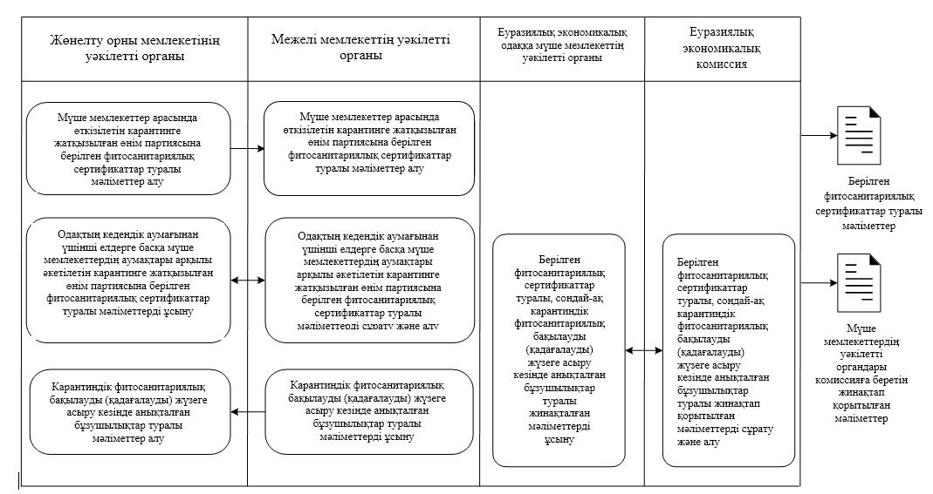

1-сур. Фитосанитариялық сертификаттар туралы мәліметтер алмасудың функционалдық схемасы

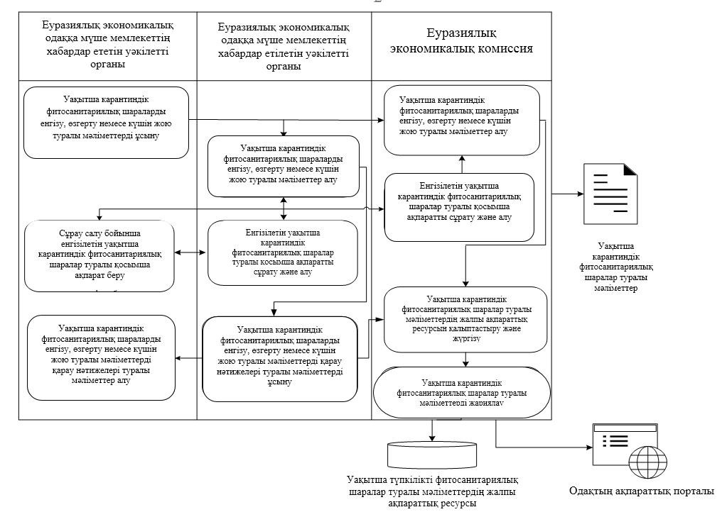

2-сур. Уақытша карантиндік фитосанитариялық шаралар туралы мәліметтер алмасудың функционалдық схемасы

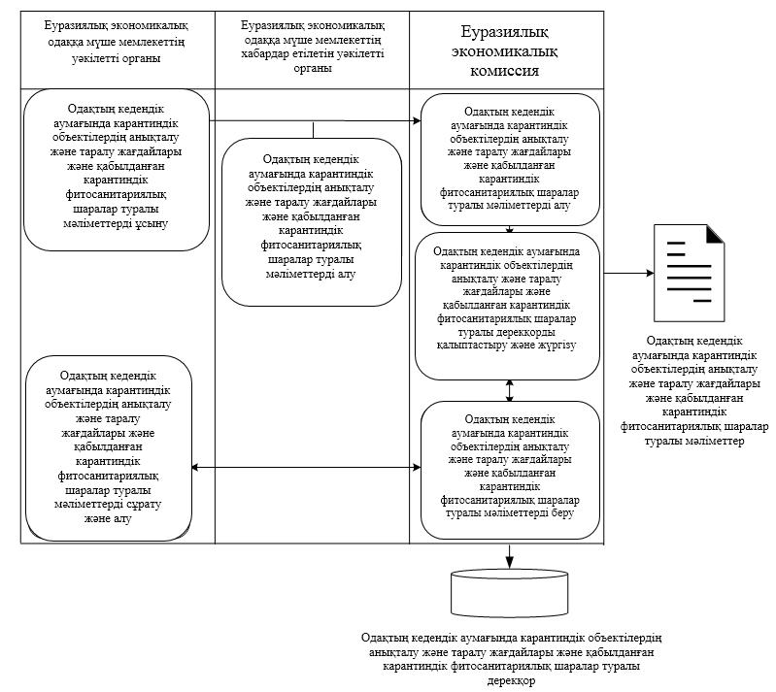

3-сур. Одақтың кеден аумағында карантиндік объектілердің анықталу және таралу жағдайлары және қабылданған фитосанитариялық шаралар туралы мәліметтер алмасудың функционалдық схемасы

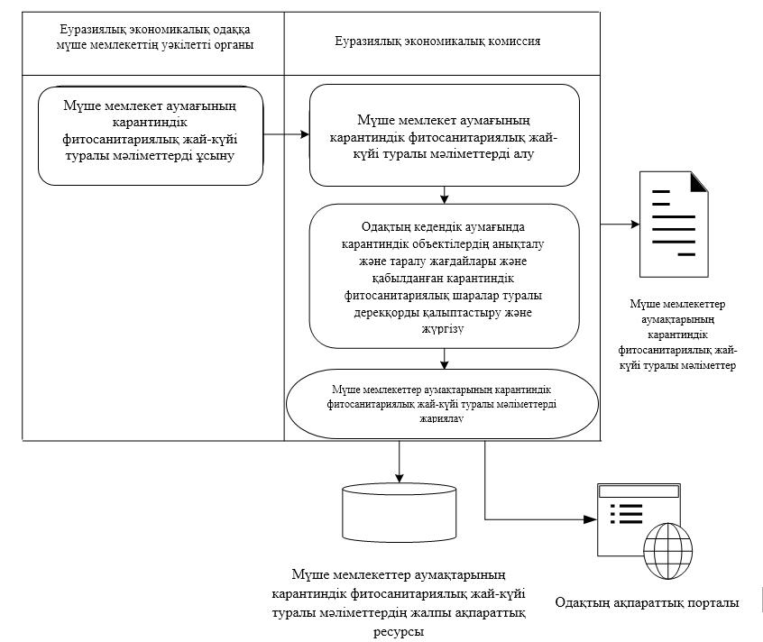

4-сур. Мүше мемлекеттер аумақтарының карантиндік фитосанитариялық жай-күйі туралы мәліметтер алмасудың функционалдық схемасы
Карантиндік фитосанитариялық
шараларды қолдануды
ақпараттық қамтамасыз ету
саласындағы жалпы процестерді
іске асыру қағидаларына
№ 2 ҚОСЫМША
Карантиндік фитосанитариялық шараларды қолдануды ақпараттық қамтамасыз ету саласындағы жалпы процестерді іске асыру кезінде Еуразиялық экономикалық одаққа мүше мемлекеттердің уәкілетті органдары арасында, сондай-ақ Еуразиялық экономикалық одаққа мүше мемлекеттердің уәкілетті органдары мен Еуразиялық экономикалық комиссия арасында берілетін мәліметтердің ҚҰРАМЫ
1. Осы құжат карантиндік фитосанитариялық шараларды қолдануды ақпараттық қамтамасыз ету саласындағы жалпы процестерді іске асыру кезінде Еуразиялық экономикалық одаққа мүше мемлекеттердің уәкілетті органдары (бұдан әрі тиісінше – одақ, мүше мемлекеттер) арасында, сондай-ақ мүше мемлекеттердің уәкілетті органдары мен Еуразиялық экономикалық комиссия (бұдан әрі – Комиссия) арасында берілетін мәліметтердің құрамын айқындайды.
2. Берілетін мәліметтердің құрамы 1-12-кестелерде келтірілген.
3. Кестелерде мынадай жолдар (бағандар) қалыптастырылады:
"элементтің атауы" – элементтің реттік нөмірі және қалыптасқан немесе ресми сөздік белгіленуі;
"элементтің сипаттамасы" – элементтің мағынасын (семантикасын) түсіндіретін мәтін;
"ескертпе" – элементтің мақсатын нақтылайтын, оны қалыптастыру (толтыру) қағидаларын айқындайтын мәтін немесе элементтің ықтимал мәндерінің сөздік сипаттамасы;
"көпт." – элементтердің көптігі (міндеттілігі (опциялығы) және элементтің ықтимал қайталануының саны).
4. Берілетін деректер элементтерінің көптігін көрсету үшін мынадай белгіленімдер пайдаланылады:
1 – элемент міндетті, қайталауға жол берілмейді;
1..* - элемент міндетті, шектеусіз қайталануы мүмкін;
0..1 – элемент опциялық, қайталауға жол берілмейді;
0..* - элемент опциялық, шектеусіз қайталануы мүмкін.
1-кесте

Одақтың кедендік аумағында карантиндік объектілердің анықталу және таралу жағдайлары туралы және қабылданған карантиндік фитосанитариялық шаралар туралы дерекқорды қалыптастыру, жүргізу және пайдалану кезінде берілетін мәліметтер құрамы
Элементтің атауы | Элементтің сипаттамасы | Ескертпе | Көпт.
1. Карантиндік объектінің анықталу (таралу) жағдайы туралы хабарламаның тіркеу нөмірі | карантиндік объектінің анықталу (таралу) жағдайы туралы хабарламаның мүше мемлекеттің уәкілетті органы берген тіркеу нөмірі |  | 1
2. Карантиндік объектінің анықталу (таралу) жағдайы туралы хабарламаның бастапқы тіркеу нөмірі | карантиндік объектінің анықталу (таралу) жағдайы туралы хабарламаның мүше мемлекеттің уәкілетті органы берген бастапқы тіркеу нөмірі | егер осы карантиндік объектінің анықталу (таралу) жағдайы бұрын орын алған болса, көрсетіледі | 0..1
3. Хабарламаның күні мен уақыты | карантиндік объектінің анықталу (таралу) жағдайы туралы хабарламаның күні мен уақыты |  | 1
4. Күні | карантиндік объектінің анықталған күні |  | 1
5. Хабарлама мәртебесінің коды | хабарлама мәртебесінің кодтық белгіленімі | элементтің ықтимал мәндері:  1 – карантиндік объектіні анықтау;  2 – карантиндік объектінің таралуы;  3 – карантиндік объектіні жою | 1
6. Мүше мемлекеттің уәкілетті органы | мүше мемлекеттің өсімдіктер карантині жөніндегі уәкілетті органы туралы мәліметтер |  | 0..1
7. Карантиндік фитосанитариялық сараптама жүргізген ұйым | карантиндік фитосанитариялық сараптама жүргізген ұйым туралы мәліметтер |  | 0..1
8. Карантиндік объект туралы мәліметтер | карантиндік объект туралы мәліметтер |  | 1..*
8.1. Карантиндік объектінің коды | карантиндік объектінің кодтық белгіленімі | Еуразиялық экономикалық одақтың карантиндік объектілерінің анықтамалығына сәйкес кодтың мәні келтіріледі | 0..1
8.2. Карантиндік объектінің атауы | карантиндік объектінің атауы |  | 0..1
8.3. Карантиндік объектінің халықаралық атауы | карантиндік объектінің халықаралық ғылыми атауы |  | 0..1
8.4. Одақтың кедендік аумағында карантиндік объектінің таралу белгісі | Одақтың карантиндік объектілерінің бірыңғай тізбесіне сәйкес Одақтың кедендік аумағында карантиндік объектінің таралу белгісі | элементтің ықтимал мәндері:  0 – жоқ;  1 – таралуы шектеулі | 0..1
9. Карантиндік объектінің ошағы туралы мәліметтер | карантиндік объектінің ошағы туралы ақпарат | элемент карантиндік объект ошағының ауданы туралы мәліметтерді көрсетуге арналған | 0..*
10. Карантиндік фитосанитариялық шара | карантиндік фитосанитариялық шара туралы мәліметтер | элемент карантиндік объектінің анықталу немесе таралу фактісі бойынша қабылданған карантиндік фитосанитариялық шаралар туралы, оның ішінде шараның атауы және сипаттамасы туралы, сондай-ақ шараны енгізуді регламенттейтін құжат туралы мәліметтерді көрсетуге арналған | 1..*
10.1. Шараның атауы | шараның атауы |  | 0..1
10.2. Шараны енгізуді регламенттейтін құжат | карантиндік фитосанитариялық шараларды енгізуді регламенттейтін құжат туралы ақпарат | элемент құжаттың нөмірі мен күні туралы мәліметтерді көрсетуге арналған | 0..1
2-кесте
Жалпы ақпараттық ресурсты қалыптастыру кезінде Комиссияға берілетін мүше мемлекеттер аумақтарының карантиндік фитосанитариялық жай-күйі туралы мәліметтердің құрамы
Элементтің атауы | Элементтің сипаттамасы | Ескертпе | Көпт.
1. Мәліметтерді ұсынатын елдің коды | мүше мемлекет аумағының карантиндік фитосанитариялық жай-күйі туралы мәліметтерді ұсынатын елдің кодтық белгіленімі | елді көрсету үшін ISO 3166-1-ге сәйкес әлем елдерінің кодтары мен атауларының тізбесін қамтитын әлем елдерінің сыныптамаларынан елдің екі таңбалы әріптік коды пайдаланылады | 1
2. Карантиндік объект туралы мәліметтер | карантиндік объект туралы мәліметтер |  | 1..*
2.1. Карантиндік объектінің коды | карантиндік объектінің кодтық белгіленімі |  | 0..1
2.2. Карантиндік объектінің атауы | карантиндік объектінің атауы |  | 0..1
2.3. Карантиндік объектінің халықаралық ғылыми атауы | карантиндік объектінің халықаралық ғылыми атауы |  | 0..1
2.4. Одақтың кедендік аумағында карантиндік объектінің таралу белгісі | Одақтың карантиндік объектілерінің бірыңғай тізбесіне сәйкес Одақтың кедендік аумағында карантиндік объектінің таралу белгісі | элементтің ықтимал мәндері:  0 – жоқ;  1 – таралуы шектелген | 0..1
3. Жылы | мүше мемлекет аумағының карантиндік фитосанитариялық жай-күйі туралы мәліметтер ұсынылатын есепті жыл |  | 1
4. Карантиндік объектінің ошағы туралы мәліметтер | карантиндік объектінің ошағы туралы ақпарат | элемент карантиндік объект ошағының ауданы туралы мәліметтерді көрсетуге арналған | 1..*
Таблица 3
Мүше мемлекеттердің уәкілетті органдары арасында берілетін, берілген фитосанитариялық сертификаттар туралы мәліметтердің құрамы
Элементтің атауы | Элементтің сипаттамасы | Ескертпе | Көпт.
1. Фитосанитарлық сертификат | фитосанитариялық сертификат немесе ауыстыруға берілген фитосанитариялық сертификат туралы ақпарат | карантиндік фитосанитариялық бақылауға (қадағалауға) жататын карантинге жатқызылған өнімнің партиясымен бірге жүретін фитосанитариялық сертификат туралы мәліметтерді қамтиды | 1
1.1. Құжат нөмірі | фитосанитариялық сертификаттың нөмірі | карантинге жатқызылған өнім партияларын қадағалауға мүмкіндік беретін бірегей сәйкестендіру нөмірі | 1
1.2. Құжаттың күні | фитосанитариялық сертификаттың берілген күні |  | 1
1.3. Құжат бланкісінің нөмірі | дайындау кезінде құжат бланкісіне берілген нөмір |  | 0..1
1.4. Фитосанитариялық сертификат қолданылуының аяқталу күні | фитосанитариялық сертификат қолданылуының аяқталу күні |  | 0..1
1.5. Ауыстыруға берілген сертификаттың белгісі | ауыстыруға берілген сертификатты айқындайтын белгі | элементтің ықтимал мәндері:  1 – ауыстыруға берілген сертификат;  0 – ауыстыруға берілген болып табылмайтын сертификат | 0..1
1.6. Ауыстыруға фитосанитариялық сертификат берілетін фитосанитариялық сертификат туралы мәліметтер | ауыстыруға фитосанитариялық сертификат берілетін фитосанитариялық сертификат туралы ақпарат | элемент ауыстыруға фитосанитариялық сертификат берілетін фитосанитариялық сертификаттың нөмірі мен күнін көрсетуге арналған | 0..1
1.7. Межелі жердегі мемлекеттің уәкілетті органы немесе уәкілетті органының аумақтық бөлімшесі | межелі жердегі мемлекеттің уәкілетті органы немесе уәкілетті органының аумақтық бөлімшесі | элемент межелі жердегі мемлекеттің уәкілетті органы немесе уәкілетті органының аумақтық бөлімшесі туралы, оның ішінде ел және уәкілетті органның атауы туралы мәліметтерді көрсетуге арналған | 1
1.8. Құжатты берген уәкілетті орган (уәкілетті органның аумақтық бөлімшесі) | фитосанитариялық сертификат берген уәкілетті орган туралы мәліметтер | элемент сертификат берген уәкілетті орган (уәкілетті органның аумақтық бөлімшесі) туралы, оның ішінде ел және уәкілетті органның атауы туралы мәліметтерді көрсетуге арналған | 1
1.9. Берілген жері | фитосанитариялық сертификаттың берілген жері туралы ақпарат | элемент ел, аудан, қала, елді мекен туралы мәліметтерді көрсетуге арналған | 1
1.10. Лауазымды адам | карантиндік фитосанитариялық бақылау (қадағалау) жөніндегі уәкілетті лауазымды адам туралы ақпарат | элемент карантиндік фитосанитариялық бақылау (қадағалау) жөніндегі уәкілетті лауазымды адамның Т.А.Ә. және лауазымы туралы мәліметтерді көрсетуге арналған | 1
1.11. Фитосанитариялық сертификатқа қосымша | фитосанитариялық сертификатқа қоса берілген құжат туралы ақпарат | элемент PDF және (немесе) XML форматындағы құжат мәтінінің қосымшасымен (қажет болған кезде) байланысты құжаттың нөмірі, түрі, атауы, берілген күні туралы мәліметтерді көрсетуге арналған | 0..*
2. Жүктің сипаттамасы | фитосанитариялық сертификат ресімделген карантинге жатқызылған өнім партиясы туралы ақпарат |  | 1
2.1. Карантинге жатқызылған өнім саны | партиядағы карантинге жатқызылған өнімнің саны |  | 0..1
2.2. Экспорттаушы | экспорттаушы туралы ақпарат | элемент экспорттаушының тіркелген елін, атауын, ұйымдық-құқықтық нысанын, сәйкестендіргішін, мекенжайын және байланыс деректемелерін көрсетуге арналған | 1
2.3. Алушы | алушы туралы ақпарат | элемент алушының тіркеу елін, атауын, ұйымдық-құқықтық нысанын, сәйкестендіргішін, мекенжайын және байланыс деректемелерін көрсетуге арналған | 1
2.4. Мәлімделген әкелу пункті | мәлімделген әкелу пункті туралы ақпарат |  | 1
2.5. Ерекше белгілері (таңбалануы) | карантинге жатқызылған өнім партиясының ерекше белгілері (таңбалануы) туралы ақпарат |  | 0..*
2.6. Тасымалдаудың мәлімделген тәсілі | тауар партиясын тасымалдау туралы ақпарат | тасымалдау тәсілі туралы ақпарат көрсетіледі | 1
2.7. Партиядағы карантинге жатқызылған өнім туралы мәліметтер | партиядағы карантинге жатқызылған өнім туралы ақпарат |  | 1..*
2.7.1. Карантинге жатқызылған өнім саны (партия бірлігі) | карантинге жатқызылған өнім саны (партия бірлігі) |  | 1
2.7.2. Карантинге жатқызылған өнім партиясының бірлігі туралы мәліметтер | карантинге жатқызылған өнім партиясынан алынған тауар бірлігі туралы ақпарат | элемент карантинге жатқызылған өнім партиясынан алынған тауарды толық сипаттауға арналған | 1
2.7.2.1. Карантинге жатқызылған өнімнің атауы | карантинге жатқызылған өнімнің атауы |  | 1..*
2.7.2.2. Өсімдіктің ботаникалық атауы | өсімдіктің ботаникалық атауы | өсімдіктің ботаникалық атауы латын тілінде көрсетіледі | 1
2.7.2.3. ЕАЭО СЭҚ ТН бойынша тауар коды | Еуразиялық экономикалық одақтың сыртқы экономикалық қызметінің бірыңғай тауар номенклатурасына сәйкес тауарлардың (тауарлар тобының) кодтық белгіленімі | кемінде 4 белгімен нақтылана отырып көрсетіледі | 0..1
2.7.2.4. Карантинге жатқызылған өнімнің қаптамасы туралы мәліметтер | карантинге жатқызылған өнімнің орын саны және қаптамасының сипаттамасы туралы ақпарат | элемент орама түрі, таңбалау және орын саны туралы мәліметтерді көрсетуге арналған | 1..*
2.7.2.5. Карантинге жатқызылған өнімнің шығарылған жері | карантинге жатқызылған өнімнің шығарылған жері | элемент тауар шығарылған жердің елі, өңірі, ауданы, қаласы (елді мекені) туралы мәліметтерді көрсетуге арналған | 1
2.8. Қосымша декларация | қосымша декларация | қосымша декларацияның мәтіндік сипаттамасы көрсетіледі | 1
2.9. Залалсыздандыру | карантинге жатқызылған өнім партиясын залалсыздандыру туралы ақпарат | элемент карантинге жатқызылған өнім партиясын өңдеу күні, тәсілі, қолданылатын химикаттар, олардың шоғырлануы, мөлшері, уақыты және өңдеу температурасы туралы, сондай-ақ фитосанитариялық өнімді өңдеу туралы қосымша ақпарат туралы мәліметтерді көрсетуге арналған | 0..*
4-кесте
Мүше мемлекеттердің уәкілетті органдары сұрау салуда беретін, басқа мүше мемлекеттердің аумақтары арқылы Одақтың кедендік аумағынан үшінші елдерге әкетілетін, карантинге жатқызылған өнім партияларына ресімделген, фитосанитариялық сертификаттар туралы берілген мәліметтердің құрамы
Элементтің атауы | Элементтің сипаттамасы | Ескертпе | Көпт.
1. Құжаттың нөмірі | фитосанитариялық сертификаттың нөмірі | карантинге жатқызылған өнім партияларын қадағалауға мүмкіндік беретін бірегей сәйкестендіру нөмірі | 1
2. Құжаттың күні | фитосанитариялық сертификаттың берілген күні |  | 1
5-кесте
Мүше мемлекеттердің уәкілетті органдарының сұрау салуына жауап беру кезінде берілетін, басқа мүше мемлекеттердің аумақтары арқылы Одақтың кедендік аумағынан үшінші елдерге әкетілетін, карантинге жатқызылған өнім партияларына ресімделген, фитосанитариялық сертификаттар туралы мәліметтердің құрамы
Элементтің атауы | Элементтің сипаттамасы | Ескертпе | Көпт.
1. Құжаттың нөмірі | фитосанитариялық сертификаттың нөмірі | карантинге жатқызылған өнім партияларын қадағалауға мүмкіндік беретін бірегей сәйкестендіру нөмірі | 1
2. Құжаттың күні | фитосанитариялық сертификаттың берілген күні |  | 1
3. Бланкінің нөмірі | дайындау кезінде құжат бланкісіне берілген нөмір |  | 0..1
4. Межелі ел | карантинге жатқызылған өнім партиясын импорттаушы ел туралы ақпарат |  | 1
5. Тасымалдаудың мәлімделген тәсілі | тауар партиясын тасымалдау туралы ақпарат | тасымалдау тәсілі туралы ақпарат көрсетіледі | 0..1
6. Лауазымды адам | фитосанитариялық сертификат берген мүше мемлекеттің уәкілетті органының уәкілетті лауазымды адамы туралы ақпарат | элемент карантиндік фитосанитариялық бақылау (қадағалау) жөніндегі уәкілетті лауазымды адамның Т.А.Ә. және лауазымы туралы мәліметтерді көрсетуге арналған | 0..1
7. Өнімнің атауы және мәлімделген саны | карантинге жатқызылған өнімнің толық сипаттамасы және өлшем бірлігі |  | 0..1
6-кесте
Карантиндік фитосанитариялық бақылауды (қадағалауды) жүзеге асыру кезінде анықталған бұзушылықтар туралы мүше мемлекеттердің уәкілетті органдары арасында берілетін мәліметтердің құрамы
Элементтің атауы | Элементтің сипаттамасы | Ескертпе | Көпт.
1. Карантиндік фитосанитариялық бақылауды (қадағалауды) жүзеге асыру кезінде анықталған бұзушылық түрінің коды | карантиндік фитосанитариялық бақылауды (қадағалауды) жүзеге асыру кезінде анықталған бұзушылық түрінің кодтық белгіленімі | элементтің ықтимал мәндері:  1 – қолдан жасалған фитосанитарлық сертификат;  2 – жарамсыз фитосанитариялық сертификат;  3 – фитосанитариялық сертификат карантинге жатқызылған өнімнің карантиндік фитосанитариялық талаптарға сәйкестігін растамайды;  4 – карантинге жатқызылған өнім карантиндік фитосанитариялық бақылау (қадағалау) үшін ұсынылмаған | 1
2. Құжат | фитосанитариялық сертификат туралы ақпарат | элемент фитосанитариялық сертификат туралы, оның ішінде фитосанитариялық сертификаттың нөмірі мен берілген күні туралы мәліметтерді көрсетуге арналған | 0..1
3. Сипаттамасы | анықталған бұзушылықтың сипаттамасы |  | 0..1
7-кесте
Комиссия сұрататын жинақтап-қорытылған мәліметтердің құрамы
Элементтің атауы | Элементтің сипаттамасы | Ескертпе | Көпт.
1. Алғашқы күн | мәліметтер берілетін есепті кезеңнің алғашқы күні |  | 1
2. Соңғы күн | мәліметтер берілетін есепті кезеңнің соңғы күні |  | 0..1
3. Карантиндік фитосанитариялық бақылау (қадағалау) туралы ұсынылатын ақпарат түрінің коды | карантиндік фитосанитариялық бақылау (қадағалау) туралы ұсынылатын ақпарат түрінің кодтық белгіленімі | элементтің ықтимал мәндері:  1 – берілген фитосанитариялық сертификаттар туралы мәліметтер;  2 – карантиндік фитосанитариялық бақылауды (қадағалауды) жүзеге асыру кезінде анықталған бұзушылықтар туралы мәліметтер) | 1
4. Карантинге жатқызылған өнім туралы мәліметтер | карантинге жатқызылған өнім туралы ақпарат |  | 0..*
4.1. Карантинге жатқызылған өнімнің атауы | карантинге жатқызылған өнімнің атауы |  | 0..1
4.2. ЕАЭО СЭҚ ТН бойынша тауар коды | Еуразиялық экономикалық одақтың сыртқы экономикалық қызметінің бірыңғай тауар номенклатурасына сәйкес тауарлардың (тауарлар тобының) кодтық белгіленімі | кемінде 4 белгімен нақтылана отырып көрсетіледі | 0..1
5. Карантиндік фитосанитариялық бақылауды (қадағалауды) жүзеге асыру кезінде анықталған бұзушылық түрінің коды | карантиндік фитосанитариялық бақылауды (қадағалауды) жүзеге асыру кезінде анықталған бұзушылық түрінің кодтық белгіленімі | элементтің ықтимал мәндері:  1 – қолдан жасалған фитосанитариялық сертификат;  2 – жарамсыз фитосанитариялық сертификат;  3 – фитосанитариялық сертификат карантинге жатқызылған өнімнің карантиндік фитосанитариялық талаптарға сәйкестігін растамайды;  4 – карантинге жатқызылған өнім карантиндік фитосанитариялық бақылау (қадағалау) үшін ұсынылмаған | 0..*
6. Мүше мемлекеттің импорт елінің коды | мүше мемлекеттің импорт елінің кодтық белгіленімі | әлем елдерінің сыныптауышына сәйкес кодтың мәні келтіріледі | 0..*
8-кесте
Мүше мемлекеттердің уәкілетті органдары комиссияға беретін, жинақтап қорытылған мәліметтердің құрамы
Элементтің атауы |  | Элементтің сипаттамасы | Ескертпе | Көпт.
1. Елдің коды |  | мәліметтерді ұсынатын ел | элемент берілген фитосанитариялық сертификаттар туралы мәліметтерді ұсынатын елді көрсетуге арналған және әлем елдерінің сыныптауышына сәйкес код мәнін қамтиды | 1
2. Кезеңі |  | фитосанитариялық сертификаттар туралы мәліметтер ұсынылатын кезең |  | 1
3. Карантиндік фитосанитариялық бақылау (қадағалау) туралы ұсынылатын ақпарат түрінің коды |  | карантиндік фитосанитариялық бақылау (қадағалау) туралы ұсынылатын ақпарат түрінің кодтық белгіленімі | элементтің ықтимал мәндері:  1 – берілген фитосанитариялық сертификаттар туралы мәліметтер;  2 – карантиндік фитосанитариялық бақылауды (қадағалауды) жүзеге асыру кезінде анықталған бұзушылықтар туралы мәліметтер | 1
4. Жинақтап қорытылған фитосанитариялық ақпарат |  | карантиндік фитосанитариялық бақылауды (қадағалауды) жүзеге асыру нәтижелерінің мониторингі үшін пайдаланылатын, берілген фитосанитариялық сертификаттар, сондай-ақ карантиндік фитосанитариялық бақылау (қадағалау) нәтижесінде анықталған бұзушылықтар туралы ақпарат |  | 1..*
4.1. Мүше мемлекеттің импорт елінің коды | карантинге жатқызылған өнім импортының елдің кодтық белгіленімі |  | әлем елдерінің сыныптауышына сәйкес кодтың мәні келтіріледі | 0..1
4.2. ЕАЭО СЭҚ ТН бойынша тауар коды | Еуразиялық экономикалық одақтың сыртқы экономикалық қызметінің бірыңғай тауар номенклатурасына сәйкес тауарлардың (тауарлар тобының) кодтық белгіленімі |  | кемінде 4 белгімен нақтылана отырып көрсетіледі | 0..1
4.3. Карантиндік фитосанитариялық бақылауды (қадағалауды) жүзеге асыру кезінде анықталған бұзушылық түрінің коды | карантиндік фитосанитариялық бақылауды (қадағалауды) жүзеге асыру кезінде анықталған бұзушылық түрінің кодтық белгіленімі |  | элементтің ықтимал мәндері:  1 – қолдан жасалған фитосанитариялық сертификат;  2 – жарамсыз фитосанитариялық сертификат;  3 – фитосанитариялық сертификат карантинге жатқызылған өнімнің карантиндік фитосанитариялық талаптарға сәйкестігін растамайды;  4 – карантинге жатқызылған өнім карантиндік фитосанитариялық бақылау (қадағалау) үшін ұсынылмаған | 0..1
4.4. Берілген фитосанитариялық сертификаттардың саны | берілген параметрлерге сәйкес келетін, берілген фитосанитариялық сертификаттардың саны, олар туралы ақпарат Одақтың интеграцияланған ақпараттық жүйесі арқылы берілген |  |  | 1
9-кесте
Мүше мемлекеттердің уәкілетті органдары арасында, сондай-ақ мүше мемлекеттердің уәкілетті органдары мен Комиссия арасында берілетін уақытша карантиндік фитосанитариялық шаралар туралы мәліметтердің құрамы
Элементтің атауы | Элементтің сипаттамасы | Ескертпе | Көпт.
1. Тілдің коды | шамасы туралы мәліметтер ұсынылатын тілдің кодтық белгіленімі | тілдің кодын көрсету үшін тіл сыныптауышынан екі таңбалы әріптік код пайдаланылады | 1
2. Уақытша карантиндік фитосанитариялық шараның атауы | уақытша карантиндік фитосанитариялық шараның атауы |  | 1
3. Мүше мемлекеттің уақытша карантиндік фитосанитариялық шараларды енгізуін (күшін жоюын) регламенттейтін құжат | мүше мемлекеттің уәкілетті органы уақытша карантиндік фитосанитариялық шаралар мен іс-шараларды белгілейтін немесе күшін жоятын құжат туралы ақпарат | элемент құжаттың нөмірі, түрі, атауы, берілген күні, елі және мүше мемлекеттің уәкілетті органы туралы мәліметтерді көрсетуге арналған | 1
4. Бастапқы карантиндік фитосанитариялық шараларды енгізуді регламенттейтін құжат | мүше мемлекеттің уәкілетті органы уақытша карантиндік фитосанитариялық шараны іске асыру (қосу) үшін себеп болған карантиндік фитосанитариялық шараны белгілейтін құжат туралы ақпарат | элемент құжаттың нөмірі, түрі, атауы және берілген күні туралы мәліметтерді көрсетуге арналған | 0..1
5. Алғашқы күн | уақытша карантиндік фитосанитариялық шараның қолданылуы енгізілген күн |  | 1
6. Соңғы күн | уақытша карантиндік фитосанитариялық шара қолданылуының аяқталу күні |  | 0..1
7. Уақытша карантиндік фитосанитариялық шараларды енгізу үшін негіз | уақытша карантиндік фитосанитариялық шаралар мен іс-шараларды енгізуге, өзгертуге, күшін жоюға арналған құжат туралы ақпарат | элемент құжаттың нөмірі, түрі, атауы және берілген күні туралы мәліметтерді көрсетуге арналған | 0..*
8. Уақытша карантиндік фитосанитариялық шараларды енгізудің негіздемесі | уақытша карантиндік фитосанитариялық шараларды енгізудің негіздемесі туралы ақпарат |  | 0..1
9. Сипаттамасы | енгізілетін уақытша карантиндік фитосанитариялық шараның мазмұны (сипаттамасы) |  | 1
10. Карантиндік объектіні анықтау жағдайының сәйкестендіргіші | карантиндік объектіні анықтау жағдайының бірегей сәйкестендіргіші |  | 0..1
11. Карантиндік объект туралы мәліметтер | Карантиндік объект туралы мәліметтер | карантиндік объектінің кодын, атауын, халықаралық ғылыми атауын және Одақтың кедендік аумағында карантиндік объектінің қатысу белгісін көрсете отырып | 0..*
12. Оған қатысты шара енгізілген карантинге жатқызылған өнім туралы мәліметтер | оған қатысты шара енгізілген карантиндік фитосанитариялық бақылауға (қадағалауға) жататын өнім туралы ақпарат |  | 0..*
12.1. Карантинге жатқызылған өнімнің атауы | карантинге жатқызылған өнімнің атауы |  | 1
12.2. Өсімдіктің ботаникалық атауы | Өсімдіктің ботаникалық атауы | өсімдіктің ботаникалық атауы латын тілінде көрсетіледі | 0..*
12.3. ЕАЭО СЭҚ ТН бойынша тауар коды | Еуразиялық экономикалық одақтың сыртқы экономикалық қызметінің бірыңғай тауар номенклатурасына сәйкес тауарлардың (тауарлар тобының) кодтық белгіленімі | кемінде 4 белгімен нақтылана отырып көрсетіледі | 0..1
13. Карантинге жатқызылған өнімді өндіруші (импорттаушы) | карантинге жатқызылған өнімді өндіруші (импорттаушы) туралы ақпарат | элемент карантинге жатқызылған өнімді өндірушінің елі, атауы, ұйымдық-құқықтық нысаны, тіркеу нөмірі, сәйкестендіру кедендік нөмірі, салық төлеушінің сәйкестендіргіші, мекенжайы және байланыс деректемелері туралы мәліметтерді көрсетуге, сондай-ақ өндірістік алаң туралы мәліметтерді көрсетуге арналған | 0..1
14. Карантинге жатқызылған өнімді экспорттаушы ел | карантинге жатқызылған өнімді экспорттаушы елдің кодтық белгіленімі | әлем елдерінің сыныптауышына сәйкес кодтың мәні көрсетіледі | 0..1
10-кесте
Мүше мемлекеттердің уәкілетті органдары арасында, сондай-ақ мүше мемлекеттердің уәкілетті органдары мен комиссия арасында қосымша ақпаратты сұрату кезінде берілетін уақытша карантиндік фитосанитариялық шаралар туралы мәліметтердің құрамы
Элементтің атауы | Элементтің сипаттамасы | Ескертпе | Көпт.
1. Елдің коды | мүше мемлекеттің уәкілетті органы оларға қатысты қосымша мәліметтер сұрайтын уақытша карантиндік фитосанитариялық шаралар енгізілген елдің кодтық белгіленімі | әлем елдерінің сыныптауышына сәйкес кодтың мәні | 1
2. Құжаттың нөмірі | мүше мемлекеттің уәкілетті органы оларға қатысты қосымша мәліметтер сұрайтын уақытша карантиндік фитосанитариялық шараларды белгілейтін құжаттың нөмірі |  | 1
3. Құжаттың күні | мүше мемлекеттің уәкілетті органы оларға қатысты қосымша мәліметтер сұрайтын уақытша карантиндік фитосанитариялық шараларды белгілейтін құжаттың күні |  | 1
4. Мүше мемлекеттің уәкілетті органы | уақытша шара туралы қосымша мәліметтерді сұратқан мүше мемлекеттің уәкілетті органы туралы мәліметтер жиынтығы | элемент уақытша шара туралы, оның ішінде ел және уәкілетті органның атауы туралы қосымша мәліметтерді сұратқан мүше мемлекеттің уәкілетті органы туралы мәліметтерді көрсетуге арналған | 1
5. Қосымша ақпаратқа сұрау салу | уақытша карантиндік фитосанитариялық шара туралы қосымша ақпаратқа сұрау салудың мәтіні |  | 1
6. Қоса берілген құжат | қоса берілген құжат туралы ақпарат | элемент сұрау салуға қоса берілген құжат туралы, оның ішінде PDF және (немесе) XML форматындағы құжат мәтінінің қосымшасымен (қажет болған кезде) байланысты құжаттың нөмірі, түрі, атауы, берілген күні туралы мәліметтерді көрсетуге арналған | 0..1
11-кесте
Уақытша карантиндік фитосанитариялық шаралар туралы қосымша ақпарат ұсыну кезінде мүше мемлекеттердің уәкілетті органдары арасында, сондай-ақ мүше мемлекеттердің уәкілетті органдары мен Комиссия арасында берілетін уақытша карантиндік фитосанитариялық шаралар туралы мәліметтердің құрамы
Элементтің атауы | Элементтің сипаттамасы | Ескертпе | Көпт.
1. Елдің коды | оларға қатысты мүше мемлекеттің уәкілетті органы қосымша мәліметтерді сұрататын уақытша карантиндік фитосанитариялық шаралар енгізілген елдің кодтық белгіленімі | әлем елдерінің сыныптауышына сәйкес кодтың мәні | 1
2. Құжат нөмірі | мүше мемлекеттің уәкілетті органы оларға қатысты қосымша мәліметтер сұрайтын уақытша карантиндік фитосанитариялық шараларды белгілейтін құжаттың нөмірі |  | 0..1
3. Құжаттың күні | мүше мемлекеттің уәкілетті органы оларға қатысты қосымша мәліметтер сұрайтын уақытша карантиндік фитосанитариялық шараларды белгілейтін құжаттың күні |  | 0..1
4. Сипаттамасы | уақытша карантиндік фитосанитариялық шара туралы қосымша ақпарат |  | 1
5. Қоса берілген құжат | қоса берілген құжат туралы ақпарат | элемент PDF және (немесе) XML форматындағы құжат мәтінінің қосымшасымен (қажет болған кезде) байланысты құжаттың нөмірі, түрі, атауы, берілген күні туралы мәліметтерді көрсетуге арналған | 0..1
12-кесте
Мүше мемлекеттердің уәкілетті органдары арасында, сондай-ақ мүше мемлекеттердің уәкілетті органдары мен Комиссия арасында берілетін уақытша карантиндік фитосанитариялық шараны қарау нәтижелері туралы мәліметтердің құрамы
Элементтің атауы |  | Элементтің сипаттамасы | Ескертпе | Көпт.
1. Елдің коды |  | оларға қатысты мүше мемлекеттің уәкілетті органы қарау нәтижесін ұсынатын уақытша карантиндік фитосанитариялық шаралар енгізілген елдің кодтық белгіленімі | элемент әлем елдерінің сыныптауышына сәйкес анықтамалықтың (сыныптауыштың) белгіленуінен тұрады | 1
2. Мүше мемлекеттің уәкілетті органы |  | қарау нәтижесін ұсынған мүше мемлекеттің уәкілетті органы туралы мәліметтердің жиынтығы | элемент қарау нәтижесін ұсынған мүше мемлекеттің уәкілетті органы туралы, оның ішінде уәкілетті органның елі және атауы туралы мәліметтерді көрсетуге арналған | 1
3. Уақытша карантиндік фитосанитариялық шараға қосылу белгісі |  | мүше мемлекеттің уақытша карантиндік фитосанитариялық шараға қосылу белгісі | элементтің ықтимал мәндері:  0 – қосылмаған;  1 – қосылды | 1
4. Қосымша ақпарат |  | уақытша карантиндік фитосанитариялық шараларды қарау нәтижесі туралы қосымша ақпарат |  | 0..1
5. Құжаттың нөмірі |  | оларға қатысты мүше мемлекеттің уәкілетті органы қарау нәтижесін ұсынатын уақытша карантиндік фитосанитариялық шараларды белгілейтін құжаттың нөмірі |  | 1
6. Құжаттың күні |  | оларға қатысты мүше мемлекеттің уәкілетті органы қарау нәтижесін ұсынатын уақытша карантиндік фитосанитариялық шараларды белгілейтін құжаттың күні |  | 1
7. Қоса берілген құжат |  | қоса берілген құжат туралы ақпарат | элемент PDF және (немесе) XML форматындағы құжат мәтінінің қосымшасымен (қажет болған кезде) байланысты құжаттың нөмірі, түрі, атауы, берілген күні туралы мәліметтерді көрсетуге арналған | 0..*
8. Шаралардың сақталуын қамтамасыз ететін іс-шаралар туралы мәліметтер |  | шаралардың сақталуын қамтамасыз ететін іс-шаралар туралы мәліметтер |  | 0..*
8.1. Сипаттамасы | іс-шараның сипаттамасы |  |  | 1
8.2. Құжат | мүше мемлекеттің уәкілетті органы іс-шараны белгілейтін құжат туралы мәліметтер |  | элемент мүше мемлекеттің уәкілетті органы іс-шараны белгілейтін құжат туралы, оның ішінде құжаттың нөмірі мен берілген күні туралы мәліметтерді көрсетуге арналған | 0..1

© 2012. Қазақстан Республикасы Әділет министрлігінің «Қазақстан Республикасының Заңнама және құқықтық ақпарат институты» ШЖҚ РМК

